บันทึกข้อความ
ส่วนราชการ สภ.นายายอาม โทร. ๐๓๙-๔๙๑๐๖๙-๗๑
ที่ ๐๐๑๗(จบ).๓(๑๗).๑๖/๖๔๔ วันที่ ๑ เมษายน ๒๕๖๙
เรื่อง รายงานผลการใช้งบประมาณ 2 ไตรมาส ประจำปีงบประมาณ พ.ศ. 2569 ...………………………………………………………..…………………………………..……………………………….…………..………….….……
เรียน ผกก.สภ.นายายอาม

ตามที่สำนักงานคณะกรรมการป้องกันปราบปรามการทุจริตแห่งชาติ (ป.ป.ช.) ได้ดำเนินโครงการประเมินคุณธรรมและความโปร่งใสในการดำเนินงานของหน่วยงานภาครัฐ (Integrity and Transparency Assessment : ITA ) ซึ่งเป็นการประเมินเพื่อวัดระดับคุณธรรมและความโปร่งใส่ในการดำเนินงานของหน่วยงาน โดยกำหนดให้มีการรายงานผลการใช้จ่ายงบประมาณ ประจำปี พ.ศ.256๙ รอบ 6 เดือนแรก (ตุลาคม 256๘ - มีนาคม 256๙) นั้น
งานอำนวยการ ส.ภ.นายายอาม ได้ดำเนินการจัดทำรายงานผลการใช้จ่ายงบประมาณ ประจำปีงบประมาณ พ.ศ.256๙ รอบ 6 เดือนแรก (ตุลาคม 256๘ - มีนาคม 256๙) เรียบร้อยแล้ว รายละเอียดตามเอกสารแนบ
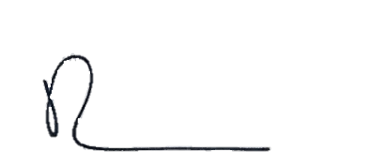
จึงเรียนมาเพื่อโปรดทราบ

พ.ต.อ.
( พิมุข นาคขำพันธ์ )
ผกก.สภ.นายายอาม

